Índice
Control de versiones 2
Manual de Usuario: Análisis FODA (Módulo /context-scope/foda) 3
1. Consideraciones Metodológicas Previas 3
2. Instrucciones de Acceso al Módulo 4
3. Descripción de la Interfaz 4
3.1 Estados del Análisis 5
4. Gestión de Análisis Devueltos u Observados 5
5. Generación de Factores mediante el Asistente de Inteligencia Artificial 5
6. Estructura de la Matriz FODA 6
6.1 Adición de Nuevos Factores 7
6.2 Edición de Factores Existentes 7
6.3 Eliminación de Factores 8
6.4 Ordenamiento y Visualización de Contenido Extenso 8
6.5 Restricciones de Edición y Modo de Solo Lectura 9
7. Envío del Análisis FODA al Flujo de Aprobación 9
7.1 Paso 1:Procedimiento de Envío a Revisión 9
7.2 Paso 2: Configuración del Flujo de Aprobación 9
7.3 Paso 3: Seguimiento y Monitorización del Flujo 10
7.4 Paso 4: Publicación Final del Análisis FODA 10
8. Generación de Nuevas Versiones a partir de un Análisis Finalizado 11
9. Registro Histórico y Trazabilidad de Versiones 11
10. Consideraciones Finales y Directrices del Sistema 12

Control de versiones
Fecha | Autor | Version | Comentario
18-08-2026 | German Ormeño | 1.00 | Creación inicial

Manual de Usuario: Mis Documentos (Módulo /doc-flow/my-documents)
El módulo Mis Documentos será la vista más completa de todo el sistema para localizar los documentos del usuario: reunirá, en una sola tabla, todos los documentos del SGSI donde el usuario participe — como creador, editor o aprobador — sin importar su estado ni su tipo.
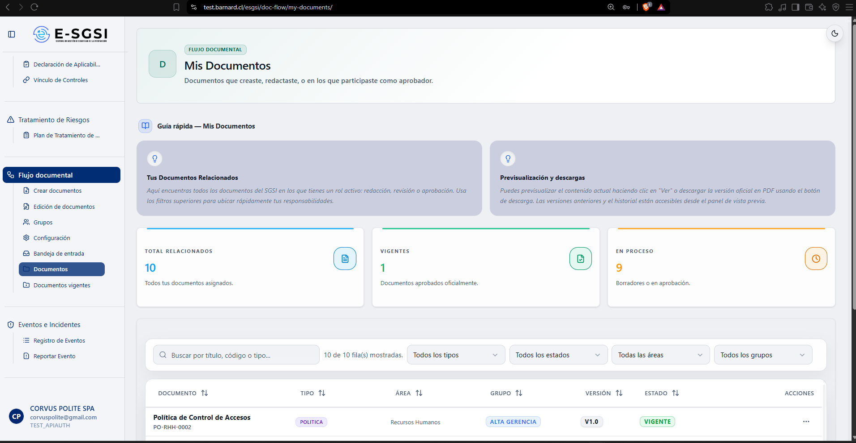

1. Antes de Empezar: Diferencia con Crear Documentos 📌
 | Crear Documentos | Mis Documentos
Estados que muestra | Solo Borrador y Vigente | Todos: Borrador, En Edición, En Aprobación, Devuelto, Pendiente de Publicar, Vigente, No Vigente
Tipos de documento | Excluye los que tienen módulo propio (FODA, PESTEL, Alcance, SOA, Organigrama, etc.) | Incluye todos, incluso los de sus propios módulos
Propósito | Punto de partida para crear/continuar un borrador | Consulta, descarga y seguimiento de todos los documentos del usuario

ℹ️ Si se busca un FODA, PESTEL, SOA, Organigrama, etc. que ya haya sido tramitado por su propio módulo, aquí sí aparecerá, aunque no esté en Crear Documentos.

2. ¿Cómo Acceder al Módulo?
- Deberá iniciarse sesión con el usuario y la contraseña correspondientes.
- En el menú lateral, deberá expandirse Flujo documental.
- Deberá hacerse clic en Mis Documentos.

3. ¿Qué se Encontrará en la Pantalla?
- Encabezado: "Mis Documentos" — "Documentos que creaste, redactaste, o en los que participaste como aprobador."
- Guía rápida.
- 3 tarjetas de resumen: Total Relacionados, Vigentes, En Proceso.
- Filtros y tabla.
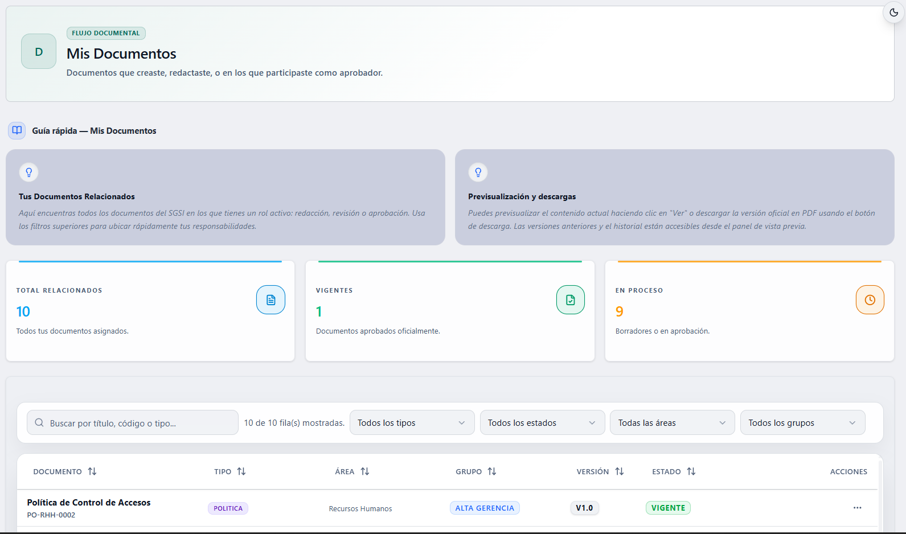
Tips de la guía: aquí podrá encontrarse todo documento del SGSI donde se tenga un rol activo — deberán utilizarse los filtros para ubicar las responsabilidades correspondientes con rapidez. Podrá previsualizarse con "Ver" o descargarse la versión oficial en PDF; las versiones anteriores y el historial se encuentran en el panel de vista previa.

3.1 Filtros y Búsqueda
Buscador ("Buscar por título, código o tipo..."), Filtrar por Tipo, Filtrar por Estado (Vigente, No vigente, En edición, En aprobación, Borrador, etc.) y Filtrar por Área — combinables entre sí.

3.2 Tabla de Documentos
Columnas: Documento (título y código), Tipo (insignia morada), Área, Versión (vN.0), Estado (con la segunda insignia "ESPERANDO PUBLICACIÓN" si está Pendiente de Publicar y eres su dueño de proceso) y Acciones. Deberá hacerse clic en cualquier fila para visualizarse la vista previa.

3.3 El Menú de Acciones de Cada Fila
Acción | ¿Cuándo aparece? | ¿Qué hace?
Ver | Siempre | Abre la vista previa.
Descargar PDF | Siempre | Genera y descarga el PDF de esa versión.
Publicar ahora | Solo si está "Pendiente de Publicar" y eres el dueño de ese proceso | Abre la confirmación de publicación (sección 5).
Crear capacitación | Solo documentos Vigentes sin capacitación asociada aún | Abre el formulario de capacitación en borrador (sección 6).

4. La Vista Previa de un Documento
Se abrirá en una ventana grande: contenido a la izquierda, información técnica a la derecha (en móvil, la información aparecerá primero).

4.1 Vigente vs. No Vigente ⚠️
- Vigente: banner verde "Documento Oficial y Vigente · Esta es la última versión aprobada para uso operativo", con la insignia "Versión Oficial".
- No Vigente/Obsoleto: banner rojo "Documento Fuera de Vigencia · Esta versión ha sido reemplazada", con el botón Ver Vigente (si existe una versión vigente).
Al abrirse una versión No Vigente, primero podrá visualizarse una ventana bloqueante: "Documento No Vigente — Esta versión ha sido reemplazada por una actualización más reciente. El contenido mostrado es exclusivamente para referencia histórica." Podrá accederse a Ver Versión Vigente, o podrá continuarse con "Entiendo, solo quiero previsualizar esta versión". Si se continúa, podrá visualizarse una marca de agua diagonal "OBSOLETO" repetida sobre todo el documento, y un banner recordando que no deberá utilizarse operativamente.
📌 Esta doble barrera (aviso + marca de agua) existe para evitar que alguien use por error una versión reemplazada como si fuera la oficial.

4.2 El Panel de Información
De arriba a abajo: botón Crear capacitación (Borrador) (si aplica); Código, Fecha de creación, Área/Departamento, Límite de Entrega y Fecha de Publicación (si ya se publicó); Creado por y Editor asignado; Controles ISO 27001 vinculados; Documentos Relacionados (deberá hacerse clic en uno para saltar a él); Cargos propietarios y Clasificación; Cambios Implementados (si hay resumen); y Flujo de Aprobación (línea de tiempo con estado y justificación de cada aprobador).

4.3 Reasignar un Aprobador (Solo Administradores)
Igual que en la Bandeja de Entrada: si el usuario es Administrador, cada paso Pendiente del flujo tendrá un botón para reasignarlo, incluso desde esta vista previa de solo lectura.

4.4 Caso Especial: Documentos SOA
Si es una Declaración de Aplicabilidad (SOA), el contenido no se mostrará como texto — podrá visualizarse un resumen de aplicabilidad con progreso, contadores de controles aplicables/no aplicables, y el detalle completo de cada control agrupado por dominio (buscador y filtros), con justificación técnica, razones de selección, cumplimiento de gobernanza, políticas vinculadas, evidencias descargables y plan de remediación si corresponde.

5. Cómo Publicar un Documento desde Aquí
- Deberá presionarse Publicar ahora.
- Se abrirá "Publicar Documento": "¿Estás seguro de que deseas publicar la versión final del documento [título]? Esto lo convertirá en el documento oficial VIGENTE y finalizará su flujo de aprobación de manera irreversible."
- Deberá presionarse Confirmar y Publicar o Cancelar.
ℹ️ Es la misma acción disponible en Bandeja de Entrada (rol Publicador) — podrá completarse desde cualquiera de los dos lugares. 📌 A diferencia de la Bandeja de Entrada, aquí no se pedirá justificación de publicación.

6. Cómo Crear una Capacitación Asociada 🎓
Disponible solo para documentos Vigentes sin capacitación vinculada aún.
- Deberá presionarse Crear capacitación (fila) o Crear capacitación (Borrador) (vista previa).
- Se abrirá "Crear capacitación (Borrador)", precargado: Nombre ("Capacitación: [título del documento]"), Descripción (con tipo, título, código y versión), Institución ("Interna"), Fecha de inicio (hoy), Duración (1 hora), Modalidad (Presencial).
- Deberá ajustarse lo necesario y presionarse Crear Borrador o Cancelar.
Al crearse: "Capacitación creada correctamente en modo borrador." con Ver capacitación para ir directo a Capacitaciones y completarla.
ℹ️ El sistema detectará si un documento "ya tiene capacitación" buscando, entre las existentes, una cuya descripción contenga el código y versión de ese documento. Si se edita manualmente esa descripción y se borra la referencia, Crear capacitación podría volver a aparecer para el mismo documento.

7. Notas de Interés y Advertencias 🔗
- 📌 Este será el único listado que mostrará absolutamente todos los documentos del usuario — deberá utilizarse cuando no se encuentre algo en Crear Documentos.
- La marca "OBSOLETO" y el aviso bloqueante serán intencionales — deberán consultarse versiones reemplazadas solo como referencia histórica.
- ⚠️ Publicar es irreversible.
- ℹ️ La detección de "capacitación ya creada" será por texto, no por un vínculo real — no es 100% infalible.
- Módulos relacionados: Crear Documentos, Bandeja de Entrada y Capacitaciones — todos con su propio manual.

Manual redactado con fines de orientación interactiva para el usuario final.

